**Especificación de Caso de Uso: CUG0010-Consulta Runistac**

**Historial de cambios**

|  |  |  |  |
| --- | --- | --- | --- |
| **Fecha** | **Versión** | **Comentarios** | **Autor** |
| 01/02/2017 | 1.0 | Versión inicial | Daniela Chicaíza |
| 14/03/2017 | 2.0 | Ajuste enviados por la concesión Runt | Daniela Chicaíza |
| 16/03/2017 | 2.0 | Ajuste enviados por la concesión Runt | Daniela Chicaíza |

**Especificación de caso de uso: CUG0010-Consulta Runistac**

# **Breve descripción**

Este caso de uso permite al funcionario de Ministerio realizar la consulta de solicitudes Runistac, a través del Portal HQ-RUNT.

# **Actores**

* Ministerio

# **Entradas**

* No aplica

# **Flujo básico de eventos**

1. El actor ingresa a la opción “Consulta Runistac” en el Portal HQ-RUNT.
2. El sistema despliega la información de todas las solicitudes registradas hasta el día de ejecución de la consulta, con los siguientes datos:
   * + Solicitud
     + Fecha
     + Solicitante
     + Estado
     + Fecha Asignación
     + CCM Solicitados
3. El sistema termina la ejecución del caso de uso.

# **Flujos alternativos**

**5.1 Ver detalle**

Si en el paso 2 el sistema recupera CCM que se encuentren en estado UTILIZADO, se realiza lo siguiente:

* + - 1. El sistema habilita una opción de ver detalle del registro que se encuentra en estado UTILIZADO.
      2. El actor selecciona ver detalle.
      3. El sistema abre una nueva ventana con la información del detalle del CCM, con la siguiente información:
* Estado
* Fecha

**5.2 No se recuperan solicitudes**

Si en el paso 1 del flujo básico de eventos, el sistema no recupera información de las solicitudes registradas, se realiza lo siguiente:

1. El sistema genera un mensaje indicando que no se encontró ninguna solicitud registrada.

# **Precondiciones**

* No aplica.

# **Postcondiciones**

* El actor obtiene la información de la consulta realizada.

# **Reglas de negocio**

* No aplica.

# **Requerimientos Especiales**

* Resultados Paginados

# **Prototipo de Interfaz Gráfica**

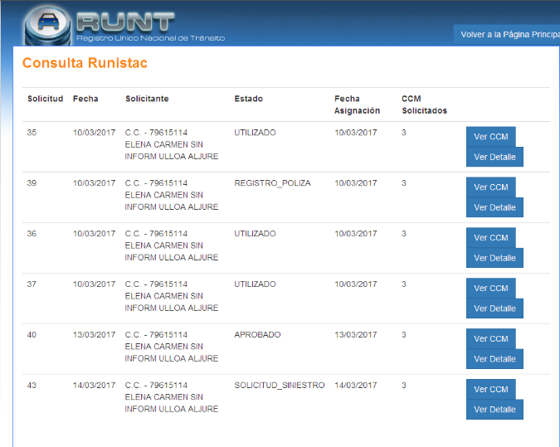

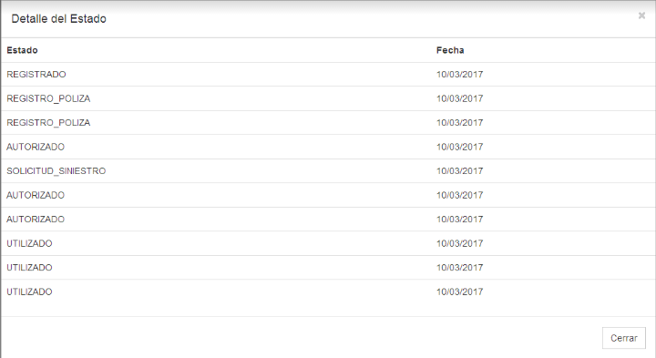

# **Aprobaciones**

|  |  |  |
| --- | --- | --- |
| **Nombre** | **Fecha** | **Firma** |
|  |  |  |
|  |  |  |
|  |  |  |